# Project Plan v0.1 “Quiz-me”



**Ευθυμιάδης Φίλιππος ΑΜ: 1067529** **Κότσαρη Γεωργία ΑΜ: 1067518** **Λέπουρη Ευαγγελία ΑΜ: 1070948**

# Μηχανετζή Ελευθερία Λητώ ΑΜ: 1067438 Eργαλεία:

**Για το διάγραμμα Gantt χρησιμοποιήθηκε το Excel.** **Για το διάγραμμα Pert χρησιμοποιήθηκε το Draw.io.**

# Για τον πίνακα ανάθεσης εργασιών χρησιμοποιήθηκε το Draw.io.

**Πηγές: Google εικόνες, Eclass**

# Project Plan v0.2 Gantt Chart του Project

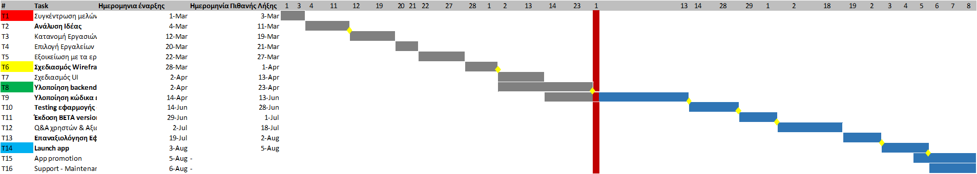

Τόσο σε αυτό το διάγραμμα όσο και στο Pert που ακολουθεί, συμβολίζουμε τα ορόσημα με κίτρινους ρόμβους. Τα ορόσημά μας είναι οι στόχοι που έχουμε θέσει ως ομάδα στο έργο προκειμένου να μπορούμε να εξετάζουμε την πορεία του.

Στην κόκκινη γραμμή του διαγράμματος απεικονίζεται η πρόοδος του Project μας χρονικά. Με γκρι χρώμα είναι οι λειτουργίες που έχουν ολοκληρωθεί και με μπλε οι εναπομείναντες λειτουργίες.

# Pert Chart του Project

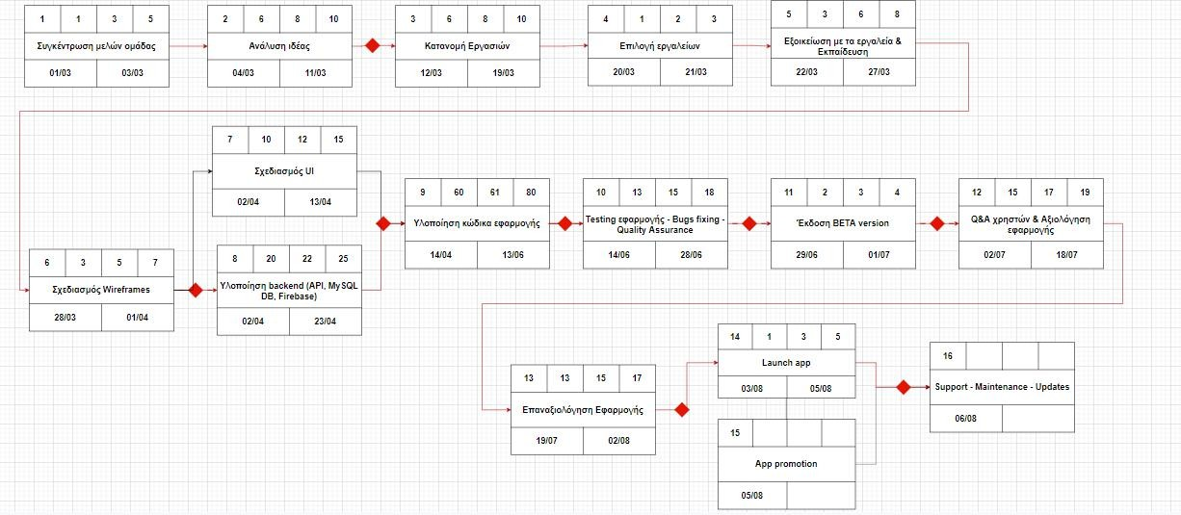

Στην επόμενη εικόνα που χρησιμοποιείται για την ανάθεση εργασιών, φαίνονται τα tasks του Pert Chart χωρισμένα σε διαφορετικά χρώματα ανάλογα με την φάση της εργασίας στην οποία αντιστοιχούν. Συγκεκριμένα, με κόκκινο χρώμα εμφανίζονται τα tasks στο “Planning” κομμάτι, με κίτρινο του “Design”, με πράσινο του “Development & Testing” και τέλος με μπλε του “Launch & Maintenance”.

Με κόκκινα βέλη συμβολίζουμε το κρίσιμο μονοπάτι, δηλαδή την χειρότερη περίπτωση κατά την οποία εάν καθυστερήσει κάποιο task καθυστερεί όλο το έργο.

Τα σημεία στα οποία υπάρχουν κενά στις ημερομηνίες λήξης task, υποδηλώνουν πως η εργασία αυτή συνεχίζεται επ’ αόριστόν.

# Ανάθεση Εργασιών

Οι εργασίες της ομάδας μας όπως φαίνονται και στα παραπάνω διαγράμματα, για ευκολία παρατίθενται κι εδώ:

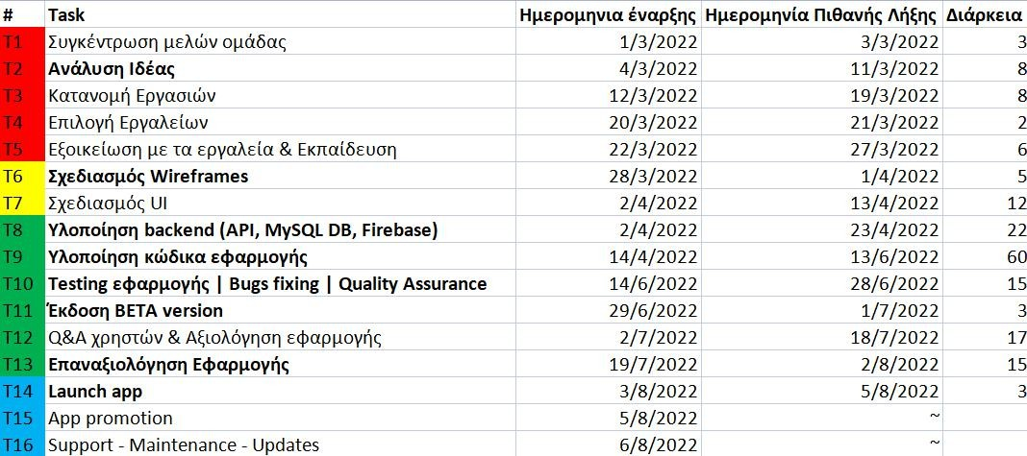

Η παραπάνω εικόνα είναι στιγμιότυπο από το Excel.

Με βάση τα παραπάνω tasks τα οποία έχουν και δίπλα από έναν κωδικό Τ1 εώς Τ16, η κατανομή εργασιών στα μέλη της ομάδας γίνεται ως εξής:



Την παραθέτουμε και σε δύο μέρη για ευκολία ανάγνωσης. Η εικόνα περιλαμβάνεται και στον φάκελο και μπορεί να βρεθεί εδώ.

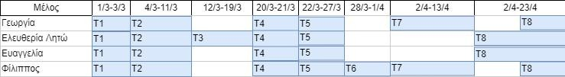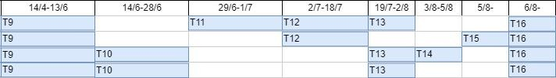

# 

# Διαχείριση Κόστους

## Άμεσο κόστος

**Μισθός Ομάδας**

Ο μισθός κάθε μέλους της ομάδας θα είναι ίδιος και θα εξαρτηθεί από το διάγραμμα Gantt του project μας. Συγκεκριμένα, υπολογίσαμε πως η ολοκλήρωση του έργου μας θα ανέρθει στους 5 μήνες. Δεδομένου ότι η ομάδα μας αποτελείται από 4 άτομα, ο χρόνος αυτός ανέρχεται στους 4*5 = 20 ανθρωπομήνες. Ο καθένας μας θα αμειφθεί 750 ευρώ μηνιαίως καθαρά ως εξής: 5 ευρώ την ώρα* 5 ώρες την ημέρα* 30 ημέρες (υπολογίζοντας πως ο κάθε μήνας έχει 30 ημέρες και δουλεύουμε χωρίς διακοπή), επομένως το κόστος της μισθοδοσίας μας ανέρχεται στα 15.000 ευρώ.

Ενδέχεται ωστόσο να ζητήσουμε το ποσό των 15.000 ευρώ για την εργασία μας με δεδομένο πως θα την τελειώσουμε σε 5 μήνες. Τότε η αμοιβή μας θα είναι 3.750 ευρώ για κάθε άτομο, εάν όμως το έργο μας καθυστερήσει, θα μειώνεται για κάθε ημέρα που περνάει.

## Κόστος Λογισμικού

Η χρήση ορισμένων εργαλείων σχεδίασης γραφημάτων για τον χρονοπρογραμματισμό της ομάδας, για τη σχεδίαση του UI αλλά και για τον προγραμματισμό της εφαρμογής ενδέχεται να διατίθενται επί πληρωμή.

Η ομάδα μας δεν κάνει χρήση κάποιου λογισμικού επί πληρωμή ή μπορούμε να χρησιμοποιήσουμε free trials.

Εάν χρειαζόταν να συντηρήσουμε και κάποιον server θα υπήρχε επιπλέον κόστος, ωστόσο θα δουλέψουμε με το εργαλείο Firebase, το οποίο μας παρέχει server.

## Κέρδη από την εφαρμογή

Αφού δημοσιεύσουμε την εφαρμογή, έχουμε τη δυνατότητα να επιτρέψουμε τις διαφημίσεις οι οποίες περιμένουμε να μας αποφέρουν κάποιο μηνιαίο κέρδος. Επιπλέον, ορισμένα χαρακτηριστικά στην εφαρμογή θα είναι επί πληρωμή αλλά και στην κρίση του χρήστη εάν θα θελήσει να τα ενεργοποιήσει/ αποκτήσει ή όχι.

## Έμμεσο Κόστος

**Ρήτρες**

Σε περίπτωση καθυστέρησης του έργου μας πέραν από το ορισμένο χρονικό διάστημα, υπάρχει η πιθανότητα ο πελάτης μας να έχει ορίσει κάποια ρήτρα, χρεώνοντάς μας για κάθε επιπλέον ημέρα καθυστέρησης. Υπολογίζουμε ως ρήτρα 50 ευρώ/ ημέρα καθυστέρησης.

## Φόροι

Από το καθαρό μας κέρδος το οποίο αναφέρθηκε στον μισθό της ομάδας, αναμένεται κάποιο ποσοστό να έχει κρατηθεί ή να κρατηθεί στους φόρους. Υπολογίζοντας τον ΦΠΑ στο 24%, ο αρχικός μισθός θα πρέπει να είναι 986.84 το άτομο κάθε μήνα.

## Διαφήμιση

Μόλις δημοσιεύσουμε την εφαρμογή θα χρειαστεί να τη διαφημίσουμε προκειμένου να προσελκύσουμε κοινό. Το κόστος των διαφημίσεων θα εξαρτηθεί από το πλήθος των διαφημίσεων που θα θεωρήσουμε πως χρειάζονται, καθώς και από τις πλατφόρμες στις οποίες θα γίνεται η διαφήμιση, όπως το Google, διάφορα social media ή άλλες εφαρμογές.